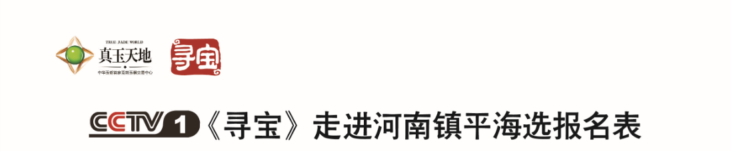
（青铜器组）
基本信息：
姓名： | 籍贯： | 联系方式:
藏品数量： | 身份证号：
藏品照片：
藏品介绍：（请书面介绍藏品的基本情况、年代、来源经过等）

（珠宝玉器组）
基本信息：
姓名： | 籍贯： | 联系方式:
藏品数量： | 身份证号：
藏品照片：
藏品介绍：（请书面介绍藏品的基本情况、年代、来源经过等）

（陶瓷组）
基本信息：
姓名： | 籍贯： | 联系方式:
藏品数量： | 身份证号：
藏品照片：
藏品介绍：（请书面介绍藏品的基本情况、年代、来源经过等）

（书画组）
基本信息：
姓名： | 籍贯： | 联系方式:
藏品数量： | 身份证号：
藏品照片：
藏品介绍：（请书面介绍藏品的基本情况、年代、来源经过等）

（杂项组）
基本信息：
姓名： | 籍贯： | 联系方式:
藏品数量： | 身份证号：
藏品照片：
藏品介绍：（请书面介绍藏品的基本情况、年代、来源经过等）

